命令解释器
目录
1. 基本信息 2
1.1 实践题目 2
1.2 完成人 2
1.3 报告日期 2
2. 实践内容 2
2.1 实践目标 2
2.2 实践内容 2
3. 主要内容 3
3.1 设计思路 3
3.2 数据结构 4
3.3 代码结构 6
3.4 代码分析 6
4. 实践结果 8
4.1 基本数据 8
4.2 测试数据设计 8
4.3 测试结果分析 9
5. 实际体会 11
5.1 问题与分析 11
5.1.1 _TCHAT与char API兼容问题 11
5.2 CreateProcess的cmdLine的使用错误 11
5.3 体会和收获 12
5.3.1 编程风格 12
5.3.2 理论知识验证 12
6. 参考文献 12

基本信息

实践题目
将Batch文件中所列的应用程序启动运行（批处理）。

完成人
班级：9151065502（软工二班）
姓名：刘祥德
学号：915106840327

报告日期
2018.10.9

实践内容

实践目标
- 熟悉Win32中常见的数据类型：BOOL、HANDLE、DWORD、LPTSTR等；
- 学习并运用Win32 中与进程控制相关的主要API函数；
- 查阅文档，掌握与进程控制相关API的关键参量定义；
- 创建一个或数个完整的进程，加深对HANDLE（句柄）、SR（安全属性）的理解；

实践内容
- 使用BOOL、HANDLE、DWORD、LPTSTR定义变量；
- 使用CreateProcess创建进程；
- 从文件读入并解析命令行参数；
- 使用文件中解析得到的命令行参数完成批处理（一键启动多个进程）；

主要内容

设计思路
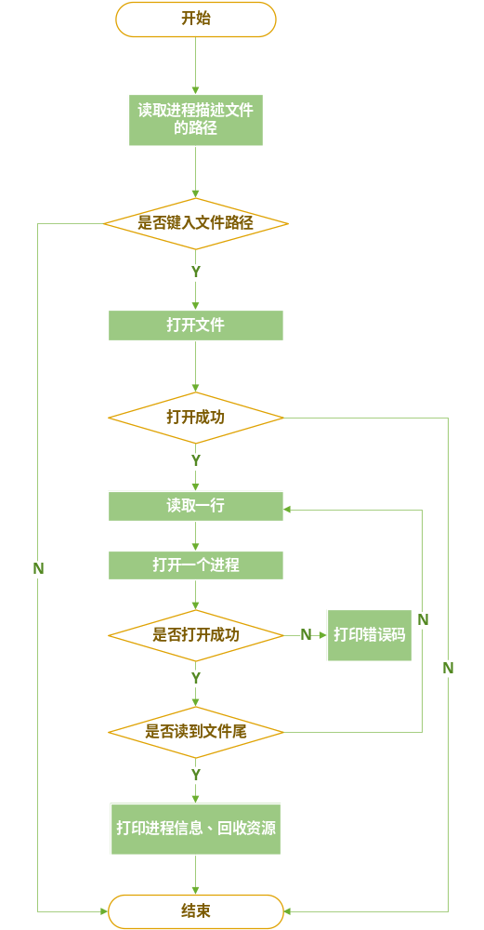
图 3.1-1 命令解释器实现思路图

数据结构
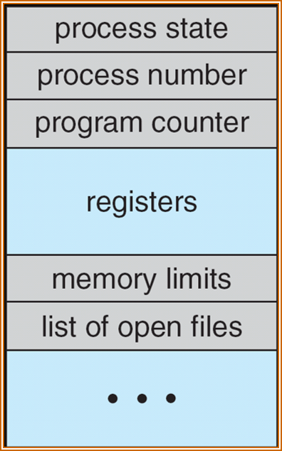
图 3.2-2 EPROCESS block
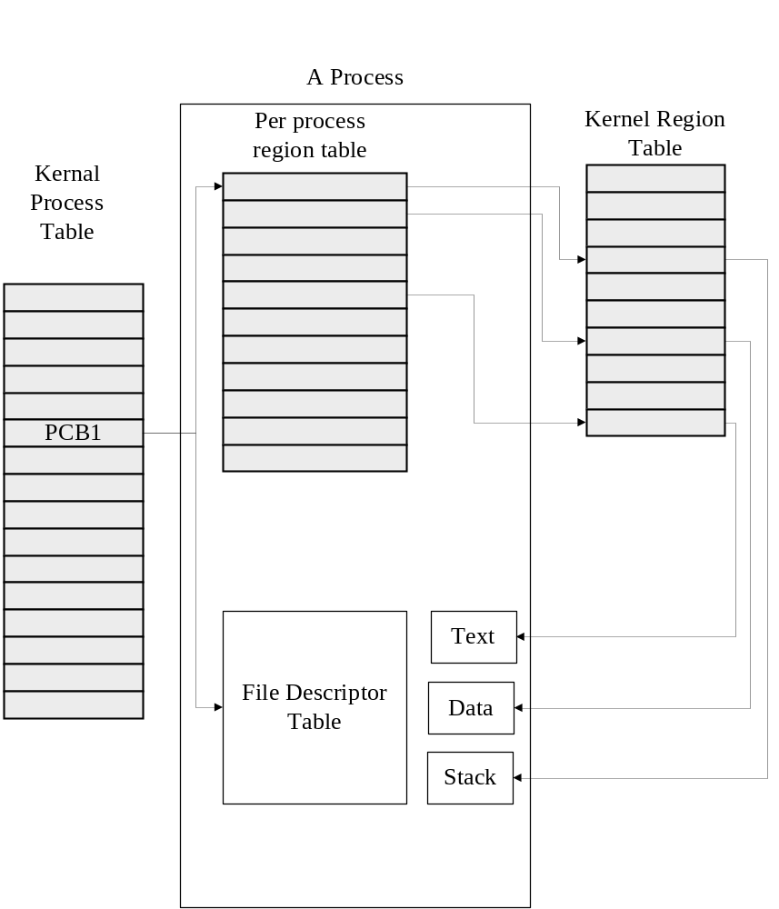
图 3.2-3 进程空间与内核空间
每个Windows进程都是由一个进程控制块来表征。里面除了包含了跟一个进程相关的属性，一个可执行进程控制块（EPROCESS block）容纳和指向了大量与进程相关的数据结构，比如，每个进程有一个或多个由ETHREAD blocks表征的线程结构，EPROCESS block和它相关的数据结构都存在于系统地址空间中，但进程环境块（PEB）除外，它存在于进程地址空间中，因为它包含在用户模式下才能被访问的信息；
除了EPROCESS块和PEB之外，Windows子系统进程（Csrss）还为Windows执行程序的每个进程维护一个并行结构。最后，Windows子系统（Win32k.sys）的内核模式部分还将维护每个进程数据结构，该结构是在线程第一次调用在内核模式下实现的Windows USER或GDI函数时创建的。

代码结构
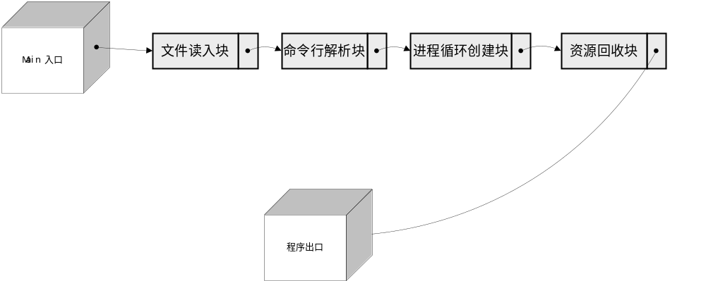
图 3.3-4 代码结构图
读取文件格式要求为行取，即要求每个可执行程序的路径占一行，解析器将每一行的路径作为要创建进程的程序位置。
代码结构为顺序结构：
- Main入口：当程序编译成.exe可执行文件时，测试者可在命令行窗口键入解析器程序名，以空格分隔后，再键入要读取的进程路径描述文件的path，程序入口处可以将次路径作为字符参数传入；
- 文件读入块：以当前进程的命令行参数中所读到的路径打开文件；
- 命令解析块：每读取一行，以此信息作为路径启动进程；
- 进程循环创建块：配合命令解析块读取所有路径信息；
- 资源回收块：回收父进程启动的残留资源信息；

代码分析
int _tmain(int argc, _TCHAR* argv[])
{
/* Creat a new process to execute */
_TCHAR cmdLine[MAX_LINE_LEN];
/* CreateProcess parameters */
LPCTSTR lpApplicationName = NULL;
LPSECURITY_ATTRIBUTES processSA = NULL; /* Default */
LPSECURITY_ATTRIBUTES threadSA = NULL; /* Default */
BOOL shareRights = TRUE; /* Default */
DWORD creationMask = CREATE_NEW_CONSOLE; /* Window per process */
LPVOID environment = NULL; /* Default */
LPTSTR curDir = NULL; /* Default */

STARTUPINFO startInfo; /* Result */
PROCESS_INFORMATION processInfo; /* Result */
ZeroMemory(&startInfo, sizeof(startInfo));
startInfo.cb = sizeof(startInfo);
/* 1.Read the command line parameters */
if (!(argc >= 2)) {
fprintf(stderr, "Usage: launch <launch_set_filename>\n");
exit(0);
}
ifstream infile;
/* 2.read the file name from command line parameters[1].Commonly regard it as the absolute path.*/
_TCHAR * input_file = argv[1];
/* 3.Open file.Print error to standart output when failure occrrus.*/
infile.open(input_file, ifstream::in);
if (infile.fail()) {
fprintf(stderr, "Could not open file.\n");
}
char line[MAX_LINE_LEN];
int r = 0;
/* 3.read the command from file that included excutable commands */
while (infile >> line) {
swprintf(cmdLine, MAX_LINE_LEN, L"%hs", line);
/* 4.create process per command line from file.*/
if (!CreateProcess(
lpApplicationName, /* File name of executable */
cmdLine, /* Command line */
processSA, /* Process inherited security */
threadSA, /* Thread inherited security */
shareRights, /* Right propagation */
creationMask, /* Various creation flags */
environment, /* Environment variabkesr */
curDir, /* Child's current directory */
&startInfo,
&processInfo
)
) {
fprintf(stderr, "CreatProcess failed on error %d\n", GetLastError());
ExitProcess(1);
};
fprintf(stdout, "The Child Process's PID: %d.\n", processInfo.dwProcessId);
fprintf(stdout, "The Parent Process finish.\n");
Sleep(500);
/* 5.clear the resouces.*/
CloseHandle(processInfo.hProcess);
CloseHandle(processInfo.hThread);
}
Sleep(5000);
return (0);
}

实践结果

基本数据
- 代码行数：78行
- 完成实践投入时间：8小时；
- 资料查阅时间：3小时
- 编程调试时间：5小时

测试数据设计
Windows系统自带几个应用程序路径：
分别为：
c:\windows\notepad.exe
c:\windows\system32\calc.exe
c:\windows\write.exe
描述信息保存到名为batch的文件中。

测试结果分析
打开Windows 10自带Widnwows PowerShell,cd 进入到exe的工作目录：
键入.\ex1.exe .\batch打开程序；
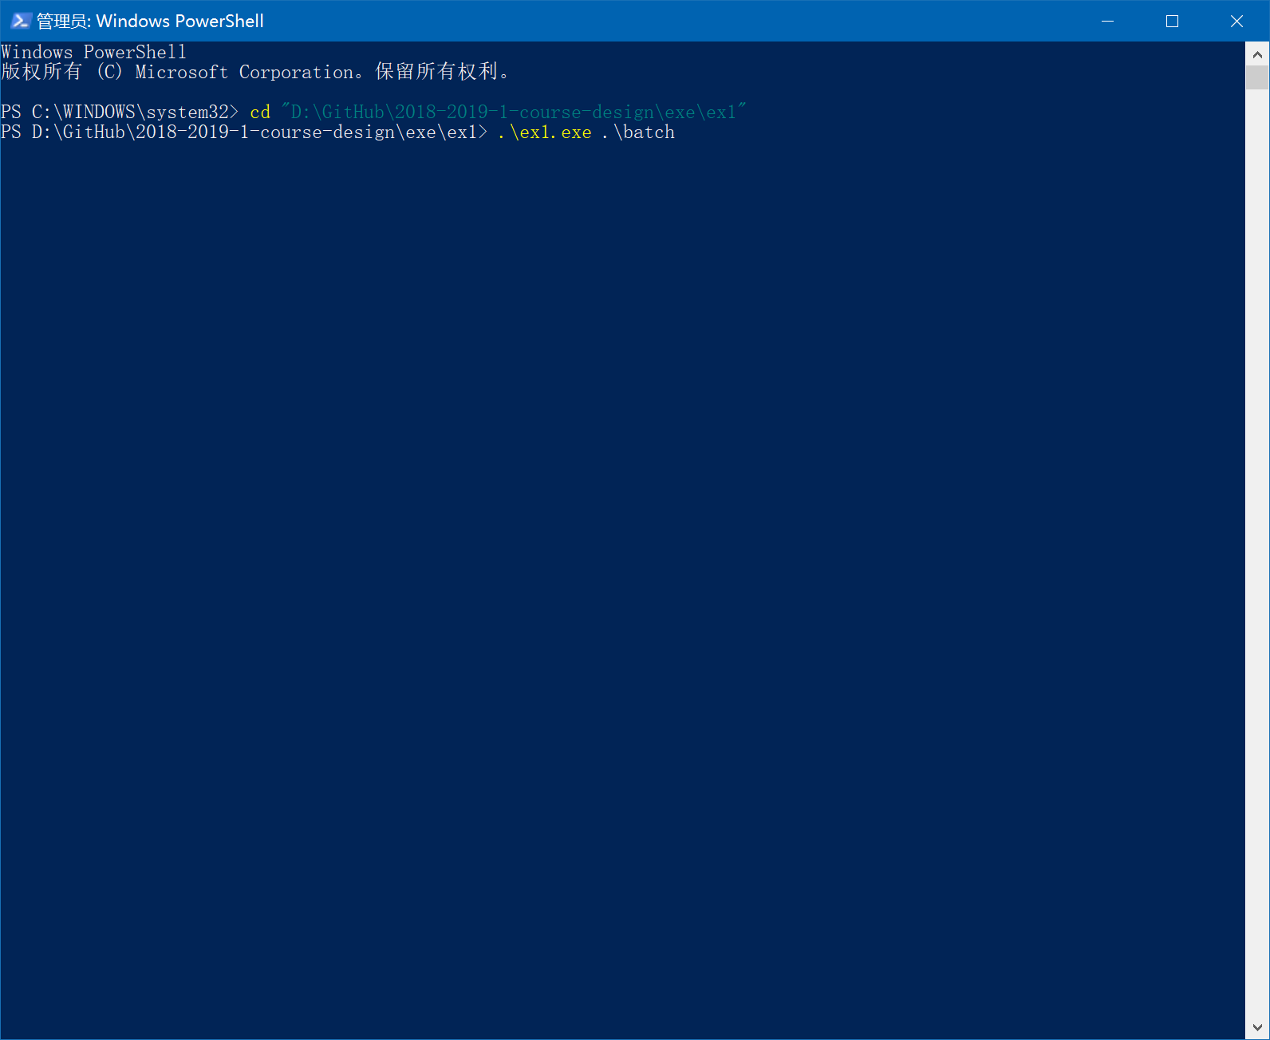
图 4.3-5 运行方法

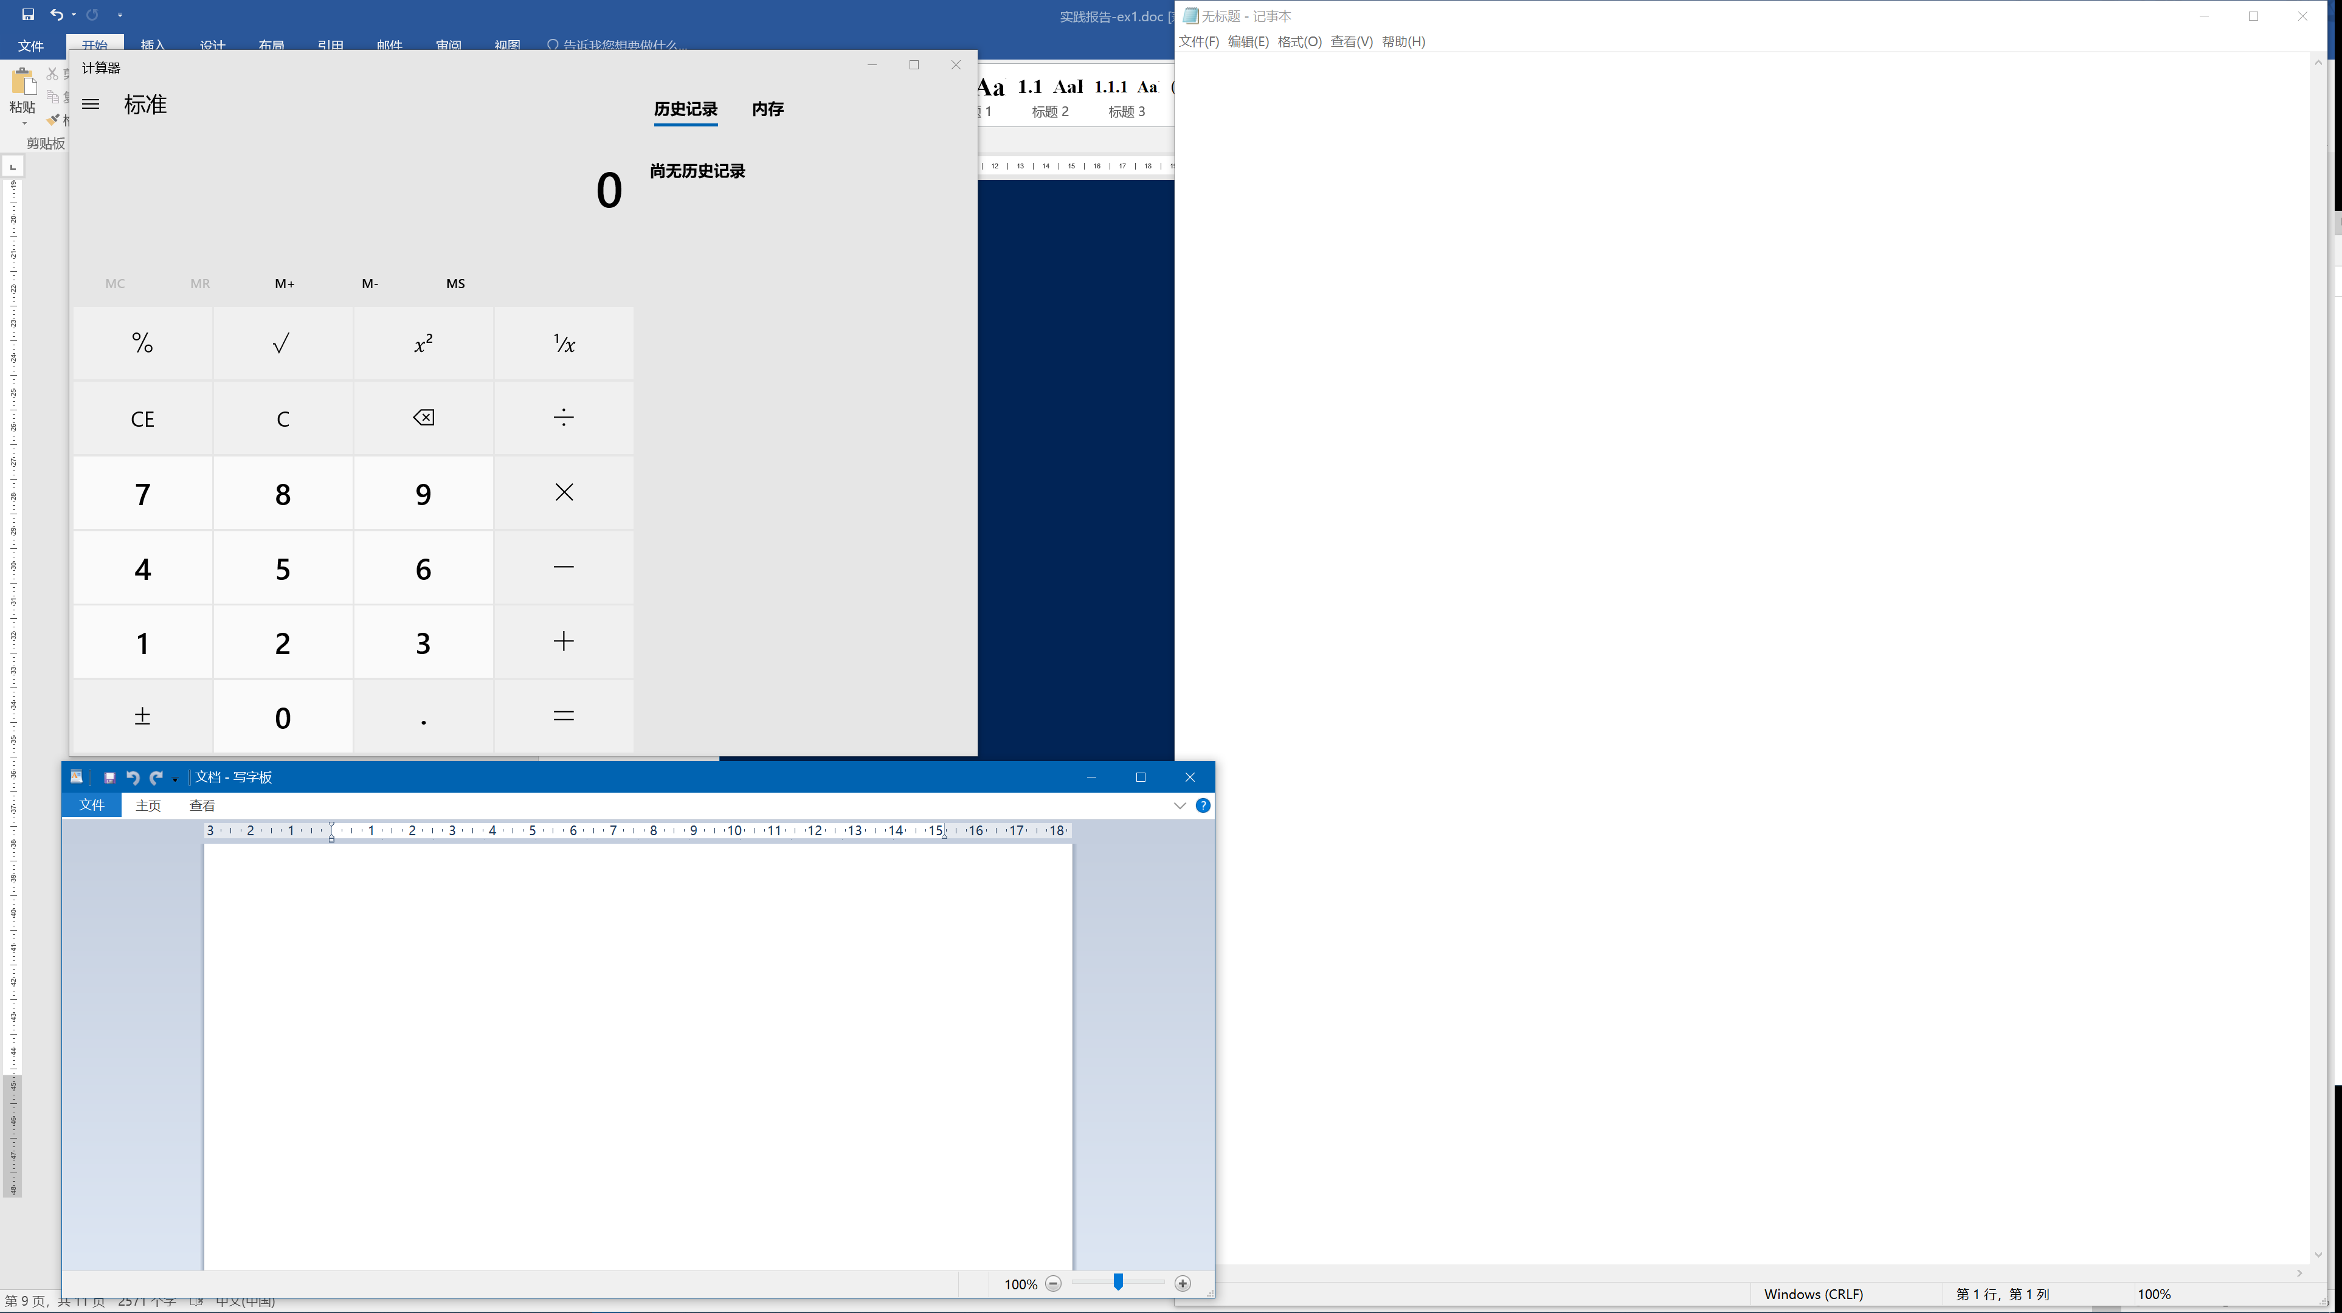
图 4.3-6 执行情况
对应进程全部被打开，控制台输出以下信息，为创建进程的进程ID，以及完成情况。
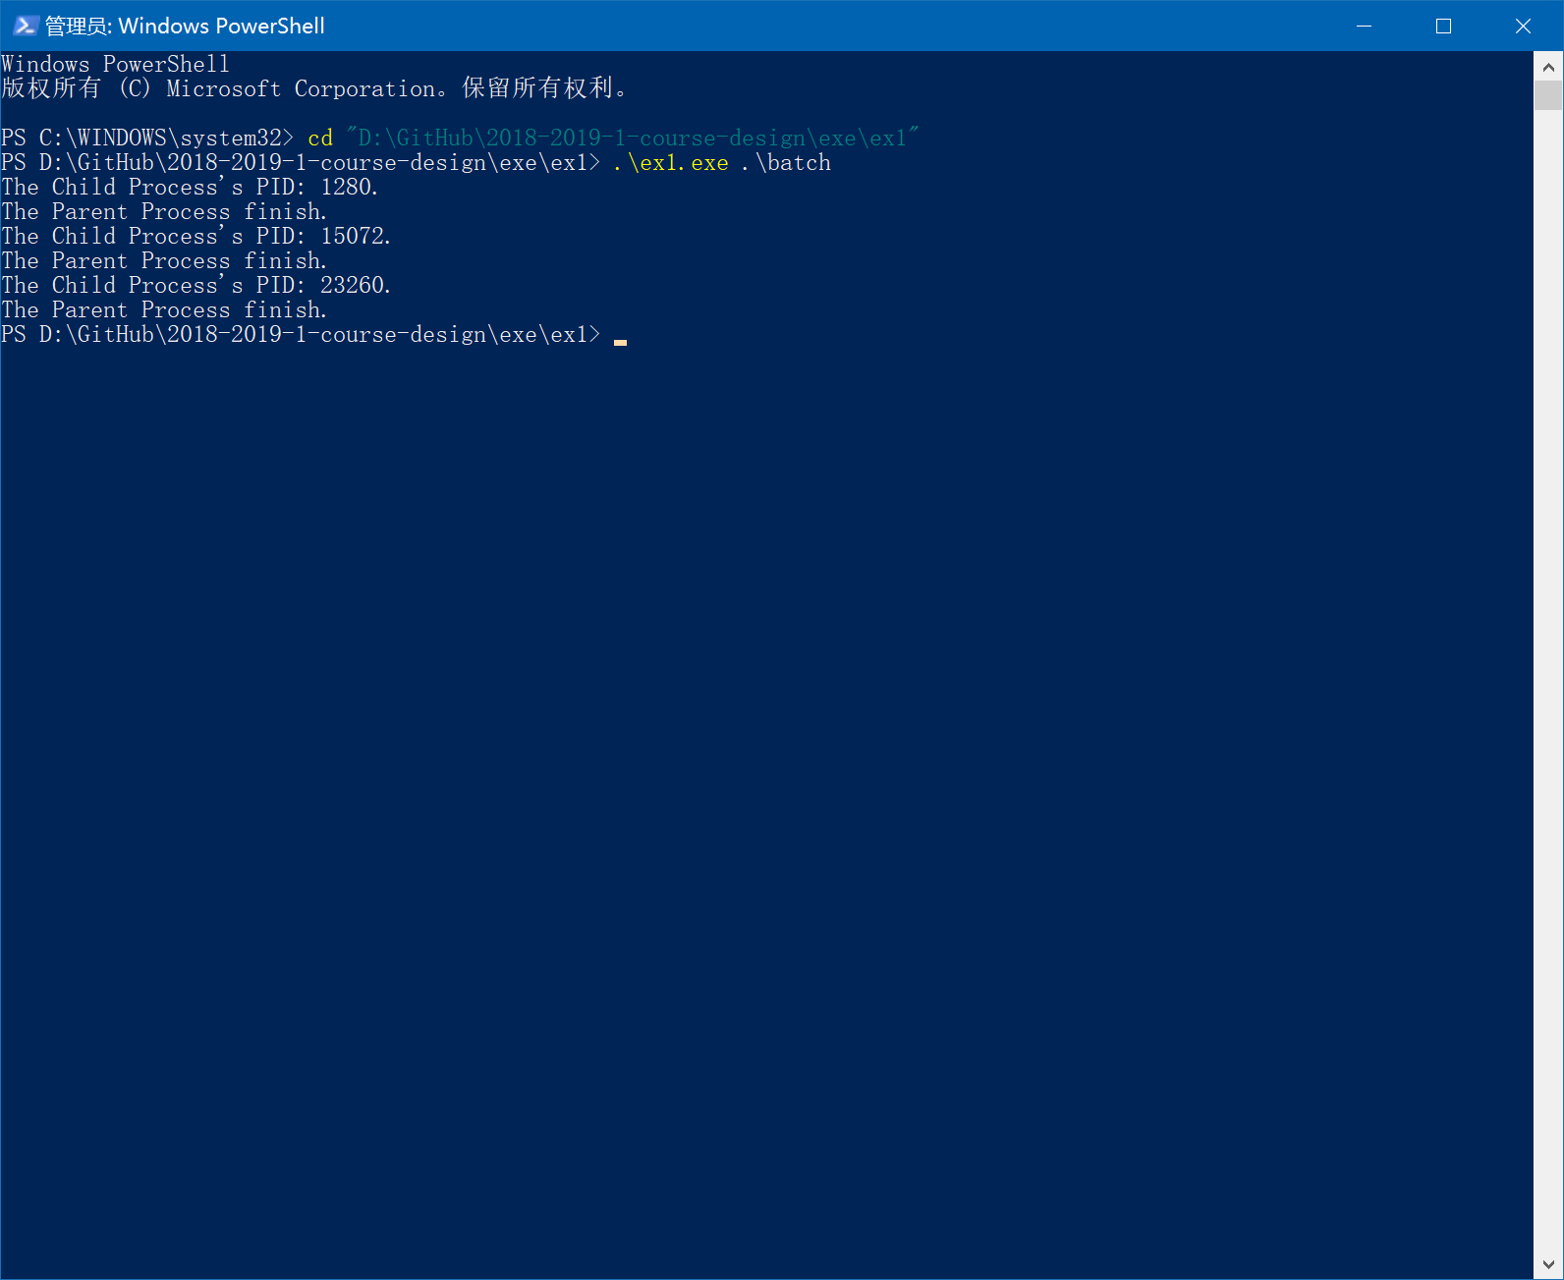
图 4.3-7 进程运行信息

实际体会

问题与分析

_TCHAT与char API兼容问题
Microsoft的C/C++编译器定义了一个内建的数据类型wchat_t，它表示一个16位的Unicode（UTF-16）字符。而C语言用char 数据类型来表示一个8位的ANSI字符。通常，C程序员习惯使用strcpy来进行字符串复制；
在解析块读取文件时，有如下代码：
char line[MAX_LINE_LEN];
infile >> line
即使用char定义了一个字符数组，作为文件每一行的缓冲区，因为infile使用了fstream中重定向的输入流，这里的>>重定向运算符只能兼容char类型；
代码构建平台是基于Visual Studio 2017，为了遵循Windows下的编程规范，又能方便使用文件重定向带来的输入方便，这里遇到的问题是：
如何将char类型的缓存区的内容复制到_TCHAR类型的缓存区中？
笔者最先认为，windows的strcpy_s函数已经兼容了以上两个不同类型字符串，实际上，编译并不通过，VS提示了语法错误；
- 解决方案：
幸好，C++丰富的库十分强大，查阅相关文档，使用swprintf可以直接将char类型数组的内容“打印”到_TCHAR类型的数组中；
swprintf(cmdLine, MAX_LINE_LEN, L"%hs", line);

CreateProcess的cmdLine的使用错误
使用CreateProcess创建一个进程，需要使用到其中两个比较关键的参数，lpApplicationName与cmdLine，在上一个code block可以知道，文件读出的每一行是一个指向可执行程序的绝对路径path，现在问题是：
path应该复制给lpApplicationName还是cmdLine？
笔者起初的思路是将所有的path组织到cmdLine的数组中，然后将cmdLine传入到CreateProcess，试图一次性创建所有进程，事实证明，创建的进程只有第一个成功了，后面的都失败了。这里可以说明CreateProcess一次只能创建一个进程，而不能创建多个进程。
- 解决方案：
CreateProcess的MSDN Docs指出，lpApplicationName、cmdLine其中一个可以为NULL（不能同时为NULL），当lpApplicationName为NULL时，那么函数会使用cmdLine中第一个被空格分隔的字符串作为可执行的module name,所以只需将单个path赋值给cmdLine，调用CreateProcess可以成功创建一个进程。循环控制块则完成了创建多个进程的任务。（详见代码）。

体会和收获

编程风格
Windows环境下的编程跟Linux下的编程风格有比较多的不同，一个体现在Windows在windows.h中运用了大量宏与重定义语义，使得其出现了许多别具风格的变量类型，如DWORD、LPTSTR、LPCTSTR、TCHAR，这体现了Windows在代码可维护性与本地化的可拓展性，增强代码可读性的艺术追求，但在初学者看来有些难以适应如此之多的奇异命名。

理论知识验证
在学习操作系统的时候，我们知道创建一个进程，需要跟操作系统内核打交道。这个交道需要系统从用户模式（目态）转化为管理模式（管态），这个转化需要通过系统调用来完成。学习这个理论的时候，我们常常思考，何为系统调用？我们理解为系统提供了一个程序接口，用以访问系统资源，获取系统服务。但这个系统调用的真正表示形式又是什么？调用之后，我们可以获得的是什么？
CreateProcess这个函数的运用已经给出了很明确的答案，用户模式下获取系统资源必须是明确的、可请求的，而且是有表征形式的。比如这里，我们向CreateProcess传入了lpApplicationName/cmdLine,最后系统返回的资源被保存在processInfo这个数据结构中，我们可以访问这个进程被分配到的资源信息（线程、堆栈大小等）。

参考文献
[1] 邹建伟著.软件课程设计IIIv18.南京：南京理工大学.2018
[2] 微软公司MSDN中国网站.MSDN Library[DB/OL]
[3] Slideplaye. Presentation on theme: "Chapter 3 Processes 1."
[4] David A. Solomon and Mark E. Russinovich with Andreas Polze Unit OS4. Windows Operating System Internals "Chapter 3 Processes 1.": Scheduling and Dispatch 4.3. Windows Process.
[5] Mark E. Russinovich and David A. Solomon.Processes, Threads, and Jobs in the Windows Operating System.2009

